Oficio Nº18.566
rrp/com
S.53ª/371ª

VALPARAÍSO, 11 de julio de 2023

Tengo a honra comunicar a US. que la Cámara de Diputados, en sesión del día de hoy y a petición del diputado Jaime Araya Guerrero, acordó remitir a la Comisión que US. preside el proyecto de ley que modifica diversos cuerpos normativos para permitir alzar el secreto y la reserva bancaria en casos que indica, correspondiente al boletín N°16.074-06, inicialmente asignado a la Comisión de Constitución, Legislación, Justicia y Reglamento.

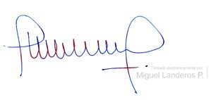
Lo que pongo en conocimiento de US., por orden del señor Presidente de la Cámara de Diputados, y en virtud del referido acuerdo.

Dios guarde a US.

MIGUEL LANDEROS PERKIĆ
Secretario General de la Cámara de Diputados

